**臺北市立松山高級中學**

**108學年度第二學期學校日班級經營計畫報告書**

|  |  |  |  |  |  |
| --- | --- | --- | --- | --- | --- |
| 班級 | 114 | 導師 | 蔡瑩慈 | 學生人數 | 36 |
| **教育理念** | * 準時到校從容上學，維持紀律安定身心 * 培養主動積極，正面思考的樂觀態度 * 學習解決問題及應對進退的能力 * 培養責任感，對自己及周遭事物負責 * 塑造良好的讀書環境，班級一同學習一同進步，培養學生帶得走的能力 * 多傾聽鼓勵陪伴孩子們 | | | | |
| **班級目標** | * 建立良好師生關係及班級風氣 * 在對的時間做對的事情 * 注重同儕間良性互動，互相關懷鼓勵並主動幫助 * 促進團隊合作及維護班級榮譽 | | | | |
| **作息常規** | * 早自習規劃  |  |  |  |  |  | | --- | --- | --- | --- | --- | | 一 | 二 | 三 | 四 | 五 | | 國文週考 | 朝會 | 數學週考 | 英聽週考 | 彈性小考 |   * 一到五早自習請於7:40前進班（7:50點名）  * 因應疫情，學生進校門均須測量體溫，為避免學生遲到也請提醒孩子早點出門。   * 社團時間為週三15:10-16:00 * 放學時間：16:00 * 生活作息正常，不遲到、不無故請假或曠課，準時進教室，養成守時習慣。遲到或曠課都將影響操行成績，依校規登記五次未到，正向輔導管教一次（平日愛校或靜坐自習） * 各科作業及試卷須按規定時間繳交 * 上課時間尊重任課教師，除任課教師同意，禁止上課使用課外書、手機、隨身聽等用品 * 早自習、中午休息及自習課時間，保持教室安靜，尊重公共空間 | | | | |
| **本學期**  **重要行事與活動** | 第一次期中考：4/13 (一)、14 (二)  第二次期中考：5/19 (二)、20 (三)  期末考：7/10 (五)、13 (一)、14 (二)  期中考約兩週內發成績單，請簽交回條；期末考及學期成績皆可上網查詢  *放假補課日期*  2/28(五)和平紀念日  4/2(四)、4/3(五)補假、4/4 (六)兒童節、清明節  6/25(四)端午節、6/26(五)彈性放假  6/20(六)補行上班上課  *其餘重要日期*  4/20 (一)~4/24 (五) 班際籃球比賽  5/18 (一) ~ 6/12 (五)改過銷過申請  6/3（三）高一合唱比賽  7/14 (二)結業式  7/15 (三)暑假開始  7/16(四)公告補考名單  7/19 (日)補考  7/20 (一)~7/23 (四)重修報名並繳費  7/27 (一)重修課程開始  若因疫情有所更改，請依學校網頁公告為主 | | | | |
| **請假事宜** | * 公假: 需事前辦理，附上公假單，必須有相關師長簽名 * 事假: 需事前辦理，家長請於請假單上簽名蓋章，並需附上請假事由 * 病假: 由家長電話告知，病假當天請父母儘量在早上8:00前親自聯繫導師或教官室報備(02)2753-5968#258，後憑醫療證明請假，請假三日以上需醫師診斷書；若於段考期間不論長短均需醫院(非診所)證明。須於假後三日內辦理否則以曠課論，逾期一週以上則不予受理，會留下曠課紀錄 * 離校回家/看病: 知會導師及家長再找教官拿外出單 * 請提醒孩子及時填妥假單至學務處完成請假手續，逾期將以曠課處理 | | | | |
| **家長**  **配合事項** | * 請督促孩子養成定時溫書習慣。成績單請親自簽名，考得好時，請家長多給予口頭鼓勵；若有特殊成績低落，希望家長和孩子一起分析原因，積極瞭解，予以監督，期待下次能夠進步，並保持學生探索性向的空間。 * 提醒學生早起出門上學，並防範深夜上網聊天或連線遊戲而不眠。 * 協助學生解決問題及紓解壓力，多傾聽鼓勵陪伴少責罵。 * 如果有需要補習，針對需要加強的科目即可，讓孩子有吸收的時間，不過度擠壓完成學校作業及準備學校考試的時間。 * 定期至學校網站點選「成績及出缺席查詢」系統，了解學生成績及銷假情形。 * 因CDVID-19(武漢肺炎)疫情，學校最新防疫公告會公告於學校網頁，請家長務必定期上網查看最新訊息 * 關於108課綱教育部公告的最新消息會公告於學校網頁，家長可以上網查看留意 | | | | |
| **親師**  **聯絡方式** | * 導師電話：(02) 2753-5968 轉 322   若老師不在座位請留言留電  email: [4254@sssh.tp.edu.tw](mailto:4254@sssh.tp.edu.tw)   * 教官室請假：(02) 2753-5968 轉256或259 * 若希望與老師親談，請事先聯絡，以避免等待時間。 * 聯絡方式若有改變請告知老師 | | | | |

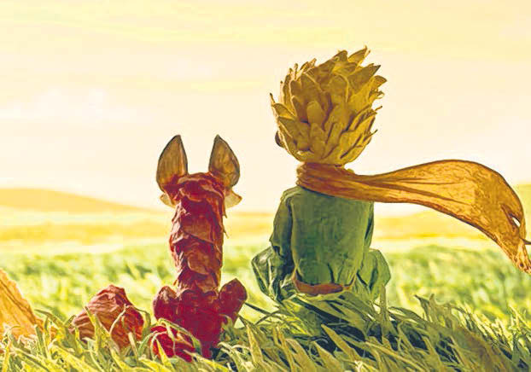

**最好的教育方式是 陪伴**